永續的社會關懷～北醫大千人千萬小太陽計畫「相見歡送福袋」
八八風災後，本校學務處積極規劃「千人千萬小太陽計畫」，於去年（2009）10月開始，推動災區學童長期關懷活動。學生服務學習中心首先規劃「小天使與小主人」活動，招募本校同學擔任小天使。透過學生輔導中心的課程訓練，讓北醫志工同學學習相關的技巧，並利用書信往返的方式，持續關懷臺東縣太麻里鄉大王國中的學童。
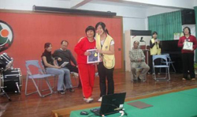 | 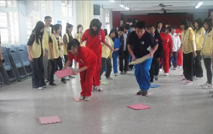
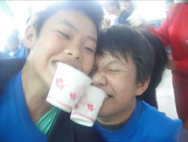 | 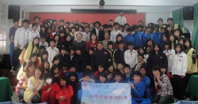
【上圖：北醫志工送福袋（左），並進行大地遊戲】
【下圖：大王國中可愛的學員與全體北醫人的相見歡大合照】
經過半個學期的通信，同學們帶著期待的心情，於今年1月18及19日，前往大王國中與小朋友見面，並進行相見歡送福袋之活動，送出自己為小主人精心準備的福袋及關心卡片。此外，本校同學還準備了「土石流基本教學課程」，利用活潑有趣的大地及闖關遊戲，讓自己的小主人更了解土石流的成因，及防災的基本常識。希望能藉由本次的相見歡，拉進彼此間的距離，以增添日後書信或資訊往來更多的互動。（文/學務處）
由 joycechin 發表於 February 25, 2010 08:47 PM
收藏此文：

